電通二乙微處理器實驗 實驗結報

實驗名稱 | 4x4鍵盤
組別 | 27 | 組員 | 郭子齊

- 實驗目的
* 了解4x4 鍵盤的工作原理
1. 4x4 鍵盤如何接線?
2. 如何使用 Arduino keyboard library?
3. 如何讀取鍵盤的顯示數值?
4. 如何讓七段顯示器顯示鍵盤的輸入值?
- 實驗步驟
定義 Keypad 的按鍵
定義 Keypad 連到 Arduino 的接腳
連到 Keypad 的 4 個 Rows
連到 Keypad 的 4 個 Columns
建立 Keypad 物件
讀取 Keypad 的輸入
- 程式碼
#include <Keypad.h>
const byte ROWS = 4; // 4 Rows
const byte COLS = 4; // 4 Columns
// 定義 Keypad 的按鍵
char keys[ROWS][COLS] = {
{'F', 'B', 'A', '0'}, {'E','3','2', '1'},
{'D', '6', '5', '4'}, {'C', '9', '8', '7'}
};
// 定義 Keypad 連到 Arduino 的接腳
byte rowPins[ROWS] = {2,3,4,5};
// 連到 Keypad 的 4 個 Rows
byte colPins[COLS] = {8,9,10,11};
// 連到 Keypad 的 4 個 Columns
// 建立 Keypad 物件
Keypad keypad =
Keypad( makeKeymap(keys), rowPins,
colPins, ROWS, COLS );
void setup(){
Serial.begin(9600);
}
void loop(){
char key = keypad.getKey(); // 讀取 Keypad的輸入
if (key != NO_KEY){
Serial.println(key);
}
}
- 實驗結果及分析
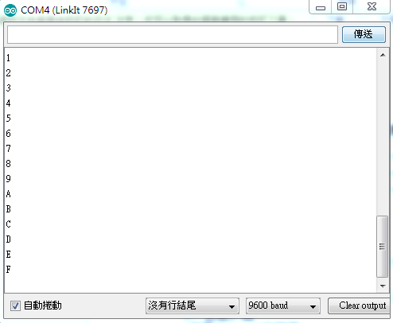
- 心得討論
一個一個按

